En medarbetare var frånvarande under förberedelsefasen och kan inte logga in nu när vi gått över till Visma Connect, vad gör vi nu?
En administratör med behörighet till vyn Användare kan ange e-postadress och skicka verifieringsmeddelande till användaren. Användaren får då en länk att klicka på för att verifiera sin e-postadress.
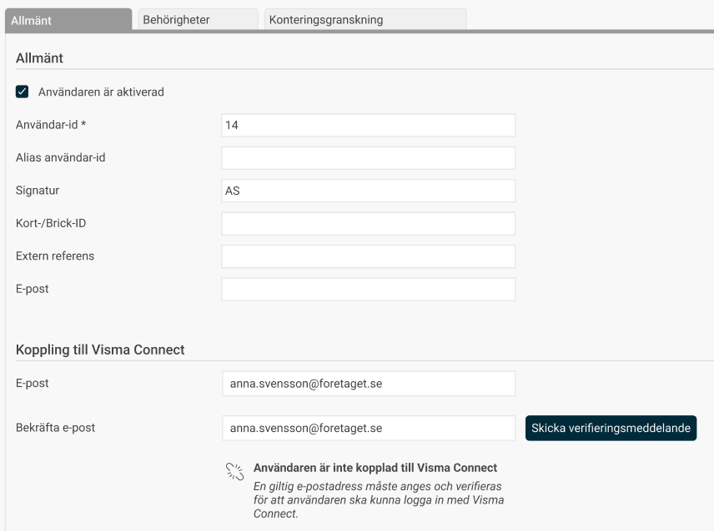
När användaren har verifierat sin e-postadress aktiveras Visma Connect-kopplingen.
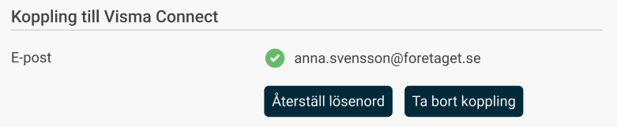

Efter det kan användaren skapa ett lösenord genom “Glömt ditt lösenord?” på inloggningssidan.

